德州科技职业学院
产教融合校企合作创新人才培养

职业学校加强校企合作，实行顶岗实习、半工半读，能够为学生提供身临其境的企业环境熏陶和必要的实习条件、难得的实践锻炼机会。生产实践过程也就成了教学过程和管理过程，学生在师傅带领指导下，把理论知识运用到实践之中，并把在实践中体验进行理论的对接，从而加深对理论的理解，增强应用知识和解决实际问题的能力。这样的实践活动能够激发学生的创造意识、创造热情和创新精神。校企合作，企业和职业院校如同生命共同体，而不仅仅是一个是需方、一个是供方。只有打破这样的观念，加快适应企业需求的技能型人才培养，才能真正实现产业和专业升级。校企合作有利于改善企业的人才结构，夯实人才对发展的支撑；有利于加快科技成果向现实生产力的转化，提高科技进步对发展的贡献。如果现在职业院校和企业之间还没有达成共识的话，在短期内要进行产业升级还是非常困难的。我们知道，职业教育是最直接为当地经济建设服务的，它与当地经济建设密切关系、广泛联系，才能够培养一大批懂技术、会管理的人才，为企业所用，为社会所用，这有利于带动当地经济结构的调整，促进地方经济的繁荣和发展。德州科技职业学院在校企合作产教融合方面一直在努力探索实施，取得了一定的成绩和效果，现将我院各个专业的具体做法汇总如下:

汽车工程专业产教融合校企合作典型案例
为了进一步深化校企合作，实现专业与产业的深度融合，德州科技职业学院汽车工程系汽车检测与维修专业与德州提艾斯科技有限公司于2014年建立了密切校企合作关系，作为该专业的顶岗实习基地。德州提艾斯科技有限公司是一家大型韩国独资企业，位于禹城市十里望镇禹王街北，属于校中厂。公司主要生产汽车整车电子电线束，产品100%返销韩国，自企业成立以来，学院每年为公司选拔一批优秀学员充实公司。公司对每年吸收进来的员工能够有针对性地培养，学生们也都通过自己的努力工作，既在技术上不断进步，也提高社会竞争力。公司领导也能够及时与学院联系，提出对学校的教学建议，通过顶岗实习使双方的交流与合作不断得到深化。
(一) 学校立足于服务区域经济社会发展，大力推进学校发展与区域发展联动，专业设置与区域产业结构调整升级对接，与德州提艾斯签订校企企合作协议，确定学生为顶岗实习基地。
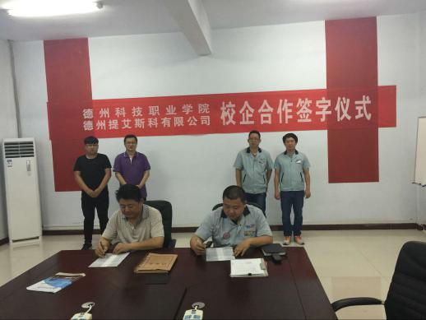
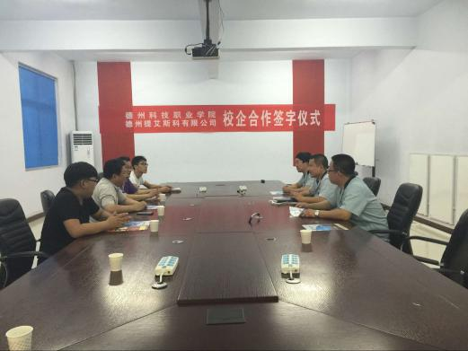
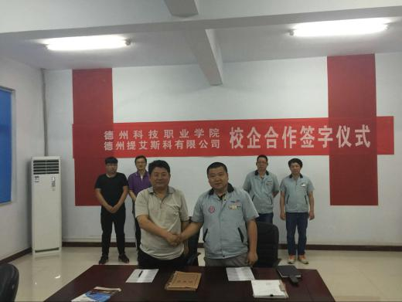
(二) 企业和学院共同成立校企合作委员会，制定并修订人才培养方案，提供相应的专业课程师资。企业提供韩语教师一名和韩系汽车检测与维修高级讲师两名，并制定了详实授课计划。
1、第二学期校企完成合作项目：
(1) 韩语选修（1周1次，TS安排师资）；
(2) 韩企文化及企业管理（TS安排师资 2周1次）；
(3) 以示教核为载体进行韩系车电路的识读及分析检测（指导教师与TS技术人员共同授课完成 1周1次）；
2、第五学期校企合作完成项目并进入企业顶岗实习：
(1) TS安排客座教授以韩系车为例进进行专业讲座（一周一次进行12周）
内容：a韩系轿车新技术
b韩系车发动机数据流的分析及故障诊断、排除（以实车为载体进行讲解）
c韩系车常见故障及排除
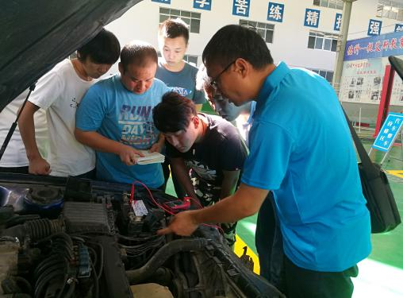
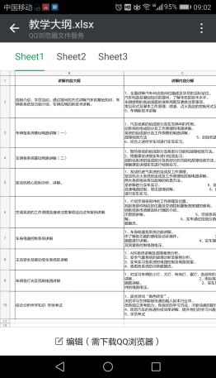
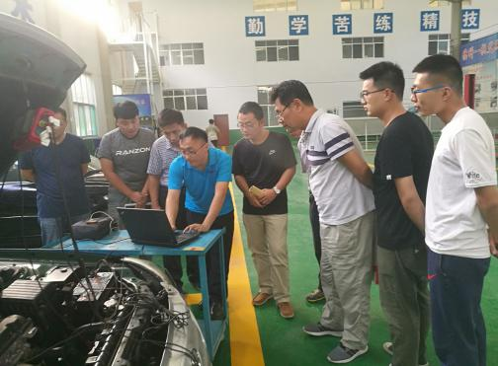
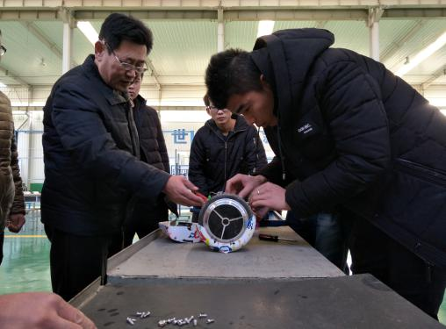
(2) 多元化培养学生综合素质
学校从高职学生的基本特点出发，以学生可持续发展为目标，积极探索和总结高职院校学生综合职业素质培养的方式方法开展能力拓展培训，是以顶岗实习为主阵地，提升学生职业素质。通过顶岗实习，学生将在课堂和日常生活中掌握的职业素质运用到实践中，让他们学以致用、知行合一；在实践中践行纪律观念、爱岗敬业素质、应变能力、踏实肯干精神、与他人沟通合作能力、职业创造能力等，同时发现自己的不足，从而在今后的学习和生活中有针对性的将以修正，不断完善自己。
- 顶岗实习期间校企共同拟定毕业设计课题，课题紧紧围绕韩系车线束，学生在指导教师与TS技术人员共同指导下完成毕业设计。

(三) 为提升教学质量，德州--TS为德州科技职业学院汽车检测与维修专业捐赠韩系教具汽车两辆，主要用途本专业实践教学。
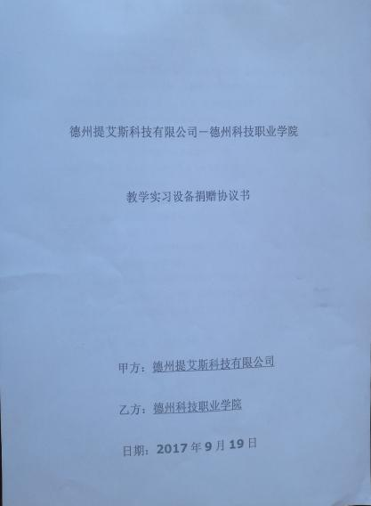
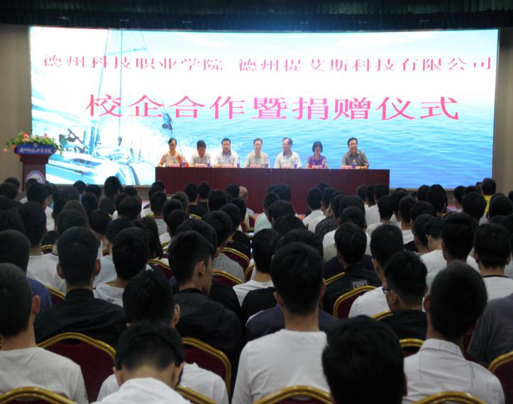
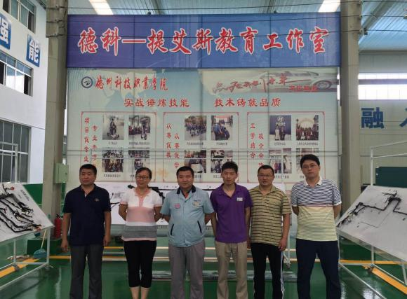
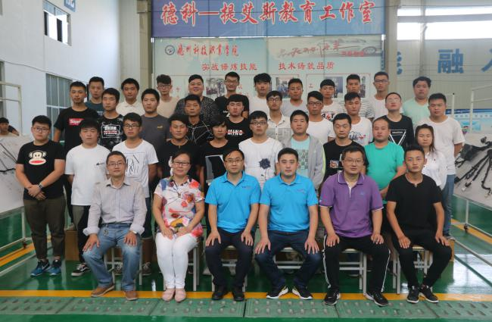
(四)为了全方位育人，提升学生的职业素养，学校与企业共同成立了德州--提艾斯教育工作室，主要用于学生和企业员工岗前培训。
(五) 企业为优秀的实习学生提供奖学金，通过企业和学校评定品学兼优的学生，每学年评选一次，金额为2000元、1000元和500元。
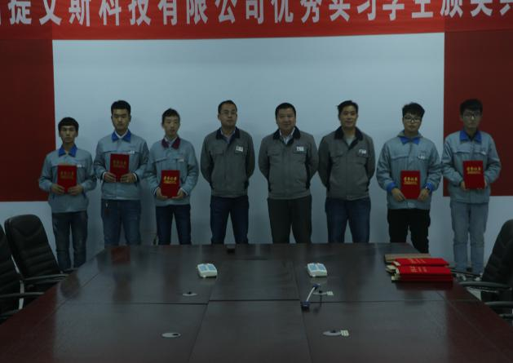
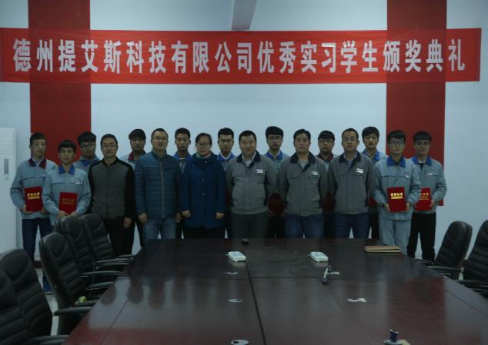
- 为了体现事业留人、感情留人和待遇留人，鼓励同学们毕业后留在企业工作，给同学们更广阔的发展空间，企业选派工作努力，成绩突出的同学到韩国交流学习。

